Congrès Français de Psychiatrie
Lyon 2017
29 novembre au 2 décembre 2017
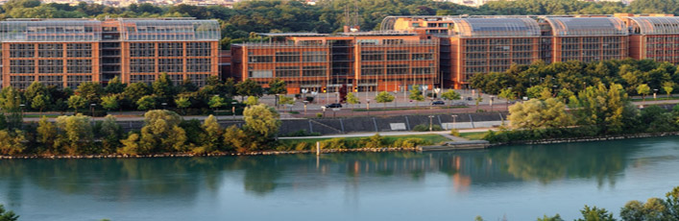

«Le cerveau est la partie la plus sexy du corps humain» (Jan Fabre)
02/09
Le Congrès Français de Psychiatrie arrive à Montpellier.
“Innover : pourquoi, comment ?“ est le thème de notre congrès 2016. Un programme. Un slogan ! Les conférences plénières témoignent du profond désir d’innovation de la psychiatrie : Innovations Scientifiques, Humanitaires, Artistiques. La psychiatrie, une chanson de geste ?
«Le cerveau est la partie la plus sexy du corps humain»
(Jan Fabre)
A Montpellier, l’enseignement de la Médecine innova en se fondant sur la pratique et la dissection. Le point d’intersection de l’Art et de la Médecine se situe dans l’observation, et le besoin d’aller voir “au-dessous“. En témoignent les somptueux dessins de Ramon y Cajal, autant que les élans créatifs de la Vienne “fin-de-siècle“. L’art éclaire aussi la science médicale par l’inspiration et la compréhension et en apportant une touche d'humanisation. Nous entrerions dans la Renaissance (2.0) grâce à la pollinisation croisée de l’interdisciplinarité, ou transcendés par la culture de “l’antidisciplinarité“ ?
Les représentations visuelles, véhiculées par la vision particulière d'un artiste, permettent de communiquer les fruits du travail scientifique au public. Mais la Science, et particulièrement la Médecine, fonctionnent à la croisée de la recherche empirique et des croyances culturelles. Alors, pourrions nous ancrer la Psychiatrie, comme c’est le cas du champ artistique, dans le territoire des pratiques humaines ? Notre démon, la stigmatisation, ne se verrait il pas enfin anéanti par “l’art relationnel“, porteur d’un projet de réappropriation par le public de l’expérience esthétique comme de la réalité psychiatrique ? C’est l’expérience innovante* à laquelle nous invitons le Congrès autant que Montpellier ; celle proposée par Georges Didi-Huberman : “voir ne se pense et ne s’éprouve ultimement que dans une expérience du toucher“ (Georges Didi-HubermanCe que nous voyons, ce qui nous regarde, Paris, Éditions de Minuit, coll. « critique », 2004). Il ne s’agit pas ici d’appréhender l’art comme un exorciste (grâce auquel la vie continue dans les précieuses fresques de salles de garde). Dans ce projet, l’expression artistique de la réalité psychiatrique fera partie des situations sociales réelles, et elle sollicitera ainsi directement les rapports que les individus, soignants-soignés-chercheurs, entretiennent. Alors, notre espoir sera que la création artistique sorte la psychiatrie dans la cité, dans un même mouvement qui attirera les citoyens au congrès pour la journée du CLO. Pour reprendre Philippe Parreno, “l’ensemble de ces associations constitue la plus grande usine du monde“ (Philippe Parreno, « Virtualité réelle », entretien avec Nicolas Bourriaud, in Art press, N°208, Décembre 1995, p44). En travaillant avec des artistes qui voient le monde à travers un prisme différent, nous, praticiens et scientifiques investissons dans la possibilité de voir naitre des innovations, qui arrivent souvent de manière inattendue…
Et si le Congrès Français de Psychiatrie était une performance (artistique) ? Une célébration du centenaire des premières performances de Dada au Cabaret Voltaire. Une performance collective, inspirée par Tino Sehgal (Carte Blanche, Palais de Tokyo, 12/10-18/12), se focalisant sur les interactions sociales ; une performance éphémère qui survivra grâce à la mémoire de ses témoins. Des témoins qui auront suivi l’enseignement de Rabelais à Montpellier : “Vivez joyeux“ !
*Le programme artistique (musique, installation…) sera dévoilé sur place !
Philippe Courtet, Président du Comité Local d’Organisation

